**Báo cáo tuần 4**

* Xét mạch chuyển đổi từ AC sang 5V DC với dạng điện áp đầu vào như sau 𝑉𝐼𝑁 = 220 cos(2𝜋𝑓𝑡) với 𝑓 = 50 𝐻𝑧 sử dụng các thành phần sau: biến áp, diode, tụ điện, LM317

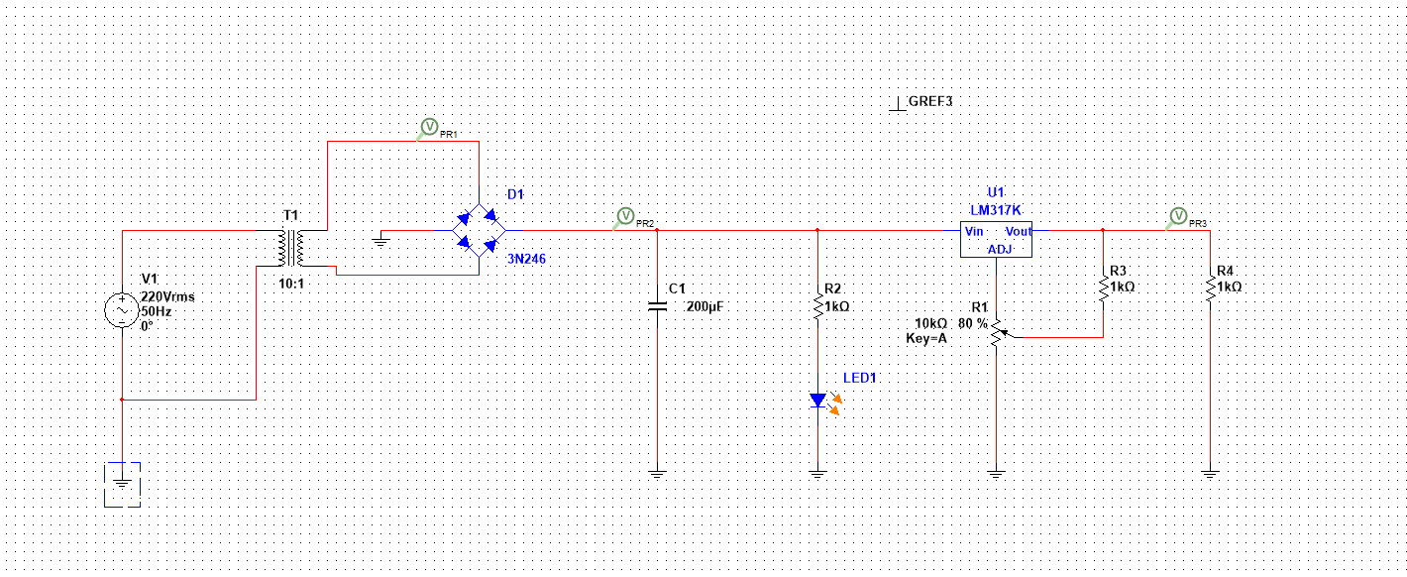

1. Tính toán các tham số linh kiện

* Công thức tính điện áp đầu ra:

𝑉𝑜 = $V_{REF }$ (1 + $\frac{R_{1}}{R_{3}}$) = 5

🡪 5= 1,25 (1 + ) 🡪 = 3

**\**

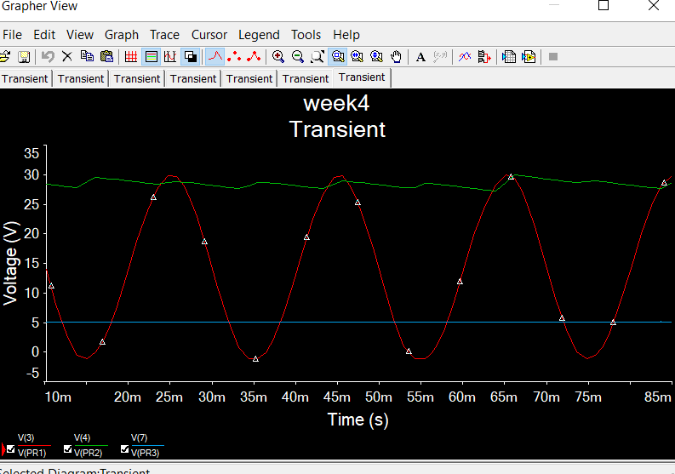

2. Lắp mạch và quan sát kết quả

3. Khảo sát mạch CD

* Khi C= 1F

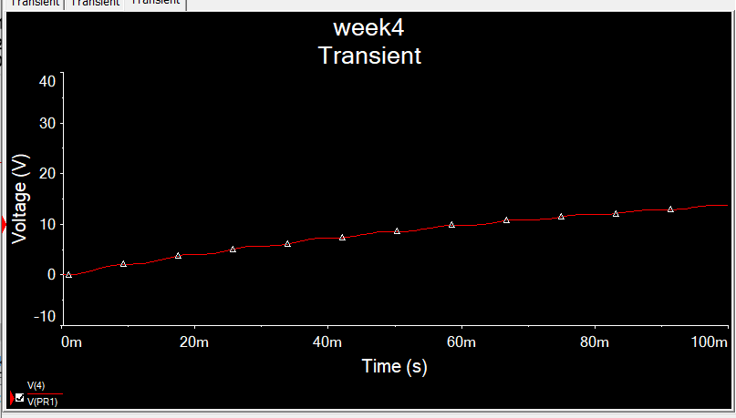

* Khi C= 1 mF

* Khi C= 1 uF

* Nhận xét
  + Tại C= 1F và C= 1 mF: đèn sáng liên tục
  + Tại C= 1 nF : đèn nhấp nháy liên tục
  + Khi C = 1 mF, ban đầu cường độ dòng điện tăng nhanh đến 1 ngưỡng nhất định, sau đó biến đổi gần như hàm const tại vị trí đó